**Задание 1 (стр. 83):**

Создайте веб презентацию, включающую три слайда следующего типа:

• Example (титульный слайд с названием презентации).

• Slide With Code (с примером R кода).

• Slide With Plot (с примером графика).

В качестве R кода возьмите пример из раздела «Фреймы», а в качестве графика пример из раздела «Интерфейс среды разработки».

**Ход работы:**

Для начала необходимо создать файл презентации, делается это по пути File->new File->R Presentation. Далее в рабочее пространство создается файл с исходным шаблоном для презентации, в нем необходимо удалить второй слайд и копировать код из методички в третий и четвертый слайд, заключив его в специальную конструкцию (```{r}). Рабочее пространство и пример слайда представлены на рисунке 1.

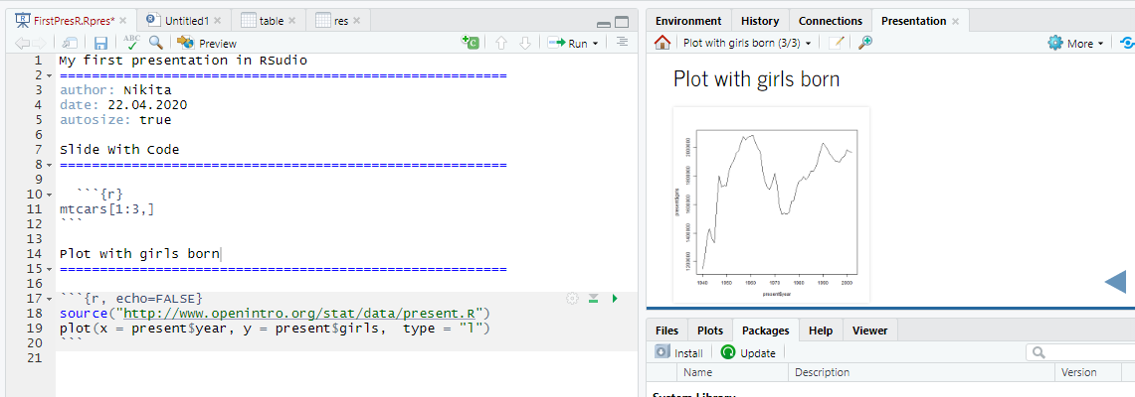

Рисунок 1 – Пример слайда с графиком

Код файла FirstPresR.Rpres представлен ниже.

My first presentation in RSudio

========================================================

author: Nikita

date: 22.04.2020

autosize: true

Slide With Code

========================================================

```{r}

mtcars[1:3,]

```

Plot with girls born

========================================================

```{r, echo=FALSE}

source("http://www.openintro.org/stat/data/present.R")

plot(x = present$year, y = present$girls, type = "l")

```